16비트 타이머

8비트 타이머를 다루면서 16비트 타이머에 대해서 이야기 한적이 있다. 대부분의 마이크로 컨트롤러는 단순한 타이머 몃개와 다양한 기능을 제공하는 타이머 몃 개를 내장하고 있는데 ATmega128A에는 확장된 기능을 가지고 있는 16비트 타이머가 있다. 이 16비트 타이머에 대해서 설명 할려고 한다.

ATmega128A의 16비트 타이머는 다음과 같은 기능을 가지고있다

* 8비트보다 더 많은수를 카운터할 수 있는 16비트 TCNT레지스터
* CTC모드.
* 최대 16비트 해상도 PWM
* 인풋 캡처 모드.

이렇게 다양한 기능을 제공하는 만큼 한번쯤은 봐둘 필요가 충분히 있다.

이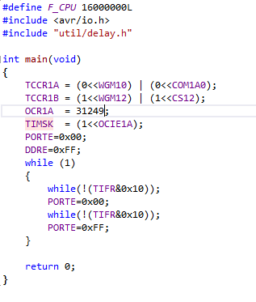 코드느 16비트 타이머를 이용해서 CTC모드일 때 정확하게 1초로 발진 시키는 코드이다. 것 보기에는 일반 8비트 타이머와 달라 보이는게 많지 않아 보이지만 레지스터를 정확히 다 보고 가게되면 차이점이 보이기 시작한다.

CTC는 일종의 비교 모드로 비교값과 TCNT레지스터의 값이 일치하면 인터럽트 플래그가 올라온다. 이번에는 전에 안써본 OCR레지스터에 대해서도 다뤄볼 예정이다.

기본적으로 TCCR레지스터는 타이머 컨트롤 레지스터가 2개로 나뉘어 있는 것 부터가 눈에 띄는데 이는 지원하는 기능이 너무 많다 보니까 레지스터 2개를 사용해서 제어할 필요가 있기 때문이다.

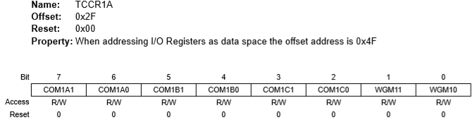

먼저 TCCR1A레지스터다. 이 레지스터는 주로 모드와 관련된 내용이 많다 컨트롤 모드를 보면 알겟지만 A,B,C로 나뉘어 있는데 이는 출력 핀 관련 설정이다. 각각 설명하면

* COM1~1/0=비교 핀의 동작 모드를 설정한다. 각각 A핀,B핀,C핀의 모드를 설정한다.
* WGM11/10=파형생성기 관련 비트인데 여기에서 안나온 일부는 TCCR1B에 나온다

여기서는 딱히 세팅한 비트가 없다.

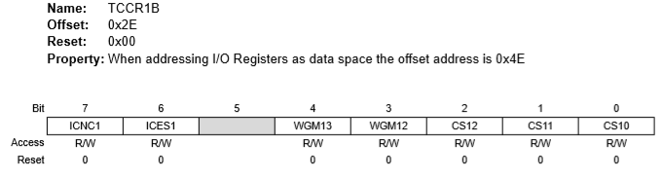

TCCRB에는 TCCRA에 못 들어간 세팅과 분주기 등이 있다

* WGM13/12=TCCRA에서 못들어간 2비트로 TCCRA,TCCRB에 총 4비트로 된 타이머를 통해서 타이머1은 총 16가지 모드를 설정할수있다.
* CS10/11/12=분주기 비트로 동작 클럭을 분주해서 원하는 클럭 분주로 맞춘다
* ICNC1=인풋 캡처 노이즈 캔슬비트로 인풋 캡처 기능을 쓸 때 인풋 캡처 핀으로 들어오는 노이즈를 제거하는 기능을 활성화 시킨다
* ICES1=인풋캡처의 에지를 고르는 비트로 0이면 하강에지 트리거이며 1이면 상승에지 트리거로 동작한다

여기에서는 인풋캡처 관련 비트는 사용하지 않으며 WGM12비트를 세팅해서 CTC모드를 사용하고 CS12비트를 올려서 256분주를 사용한다.

OCR레지스터와 TCNT레지스터에는 보여주지 못한 부분이 있다. 데이터 시트를 읽어보면 실제로 이 레지스터는 OCR1H와 OCR1L, TCNT1H와 TCNT1L로 2레지스터로 나뉘어져 있는데 실제로는 이 2개의 레지스터로 나뉘어 있지만 컴파일러에서 이를 하나로 취급한 뒤 실제로 컴파일할 때 두 레지스터로 나뉘어 주는 최적화를 해주기 때문에 코드에서는 레지스터 1개로 취급한 상태로 작성했다. 실제로 이렇게 사용해도 무방하다.

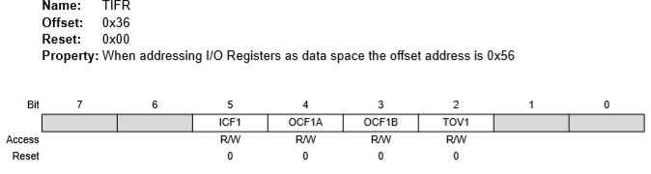

TIFR레지스터는 모든 타이머가 공용으로 사용한다. 단 사용하는 비트는 약간 다른데 코드에서는 OCF1A를 사용한다.

이제 분주를 알아보자 해당 코드에서 1초를 맞출려면 다음과 같은 공식으로 구할수 있다

$$1초=\frac{MCU동작 주파수}{2×분주비×(1+OCR1A)}$$

이 공식대로 하면 다음과 같이 나온다.

$$1초=\frac{16000000}{2×256×(1+31249)}$$

따라서 OCR1A에는 31249를 넣게 된. TCNT1A의 값이 OCR1A의 값과 동일하게 되면 매치 인터럽트 OCF1A가 올라가게 되고 while문이 풀리면서 다음코드가 실행된다.

지금까지 16비트 타이머에 대해 다루었다. 16비트 타이머는 기능이 많기도 하지만 기본적으로 더 많은 시간을 셀수 있는만큼 8비트로는 셀수 없는 시간들을 셀수 있다. 따라서 꼭 알아 둘 필요가 있다.